Propuesta Técnica Nº EG 2-A

Técnicas para el Diseño de Aplicaciones Web

- Detalle

Grupo | 46069 – Sessa, Carlos  46099 – Abramowicz, Pablo  47031 – Gomez Vidal, Maximiliano
Nro. | 7

2. Mapa del Sitio

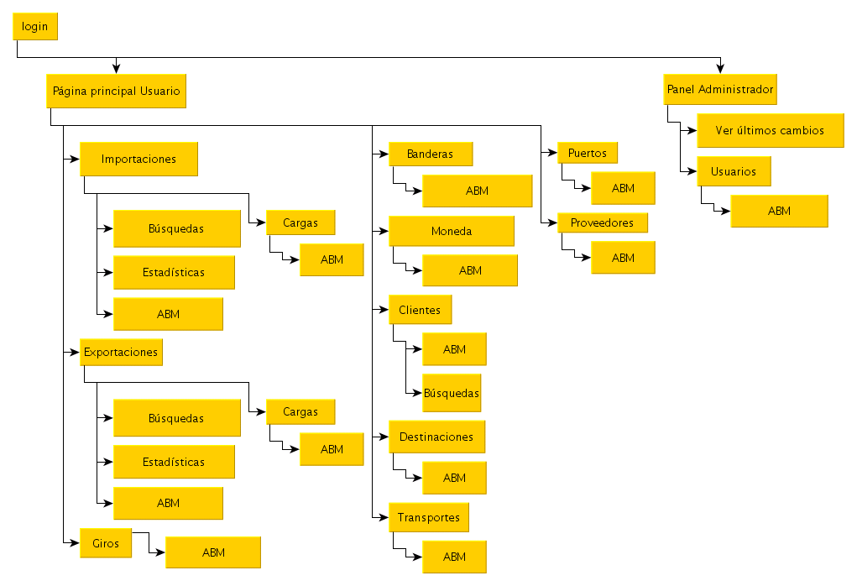

3. Diagramas de Flujo

3.1. Login
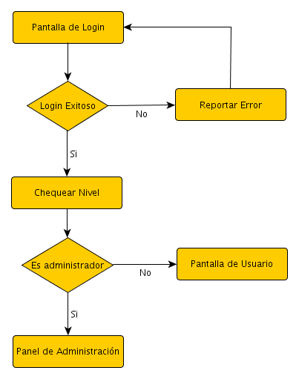

3.2. Agregar Usuario

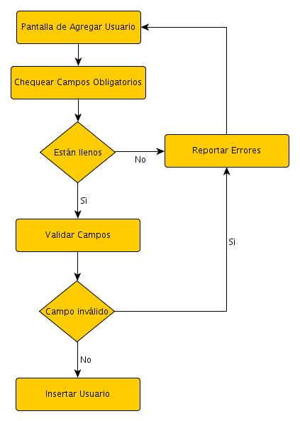

4. Pantallas

4.1. Login

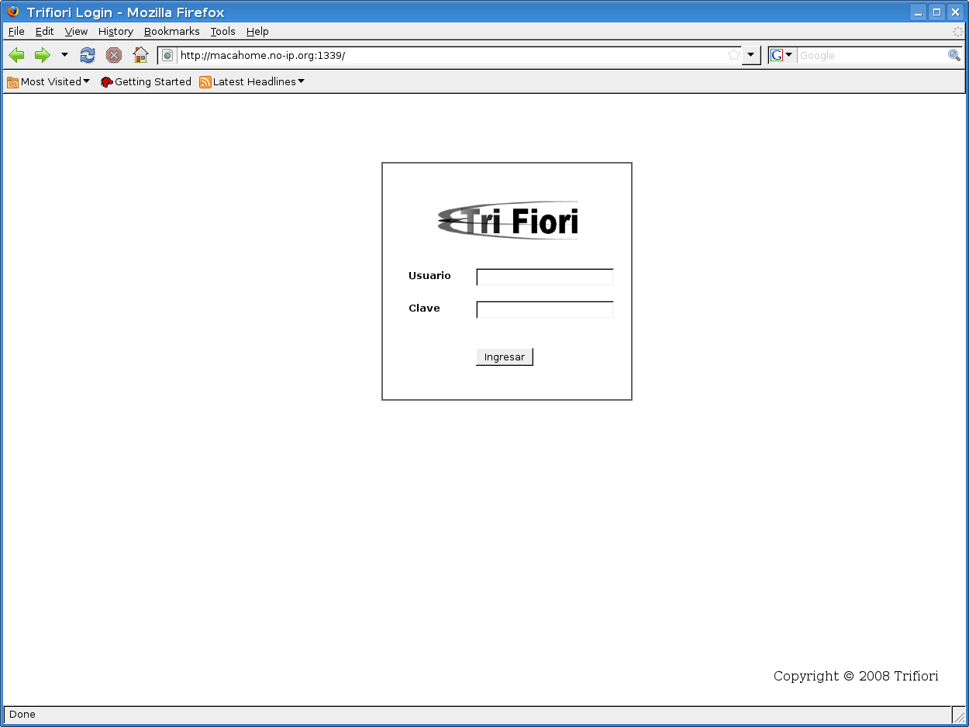

4.2. Login fallido

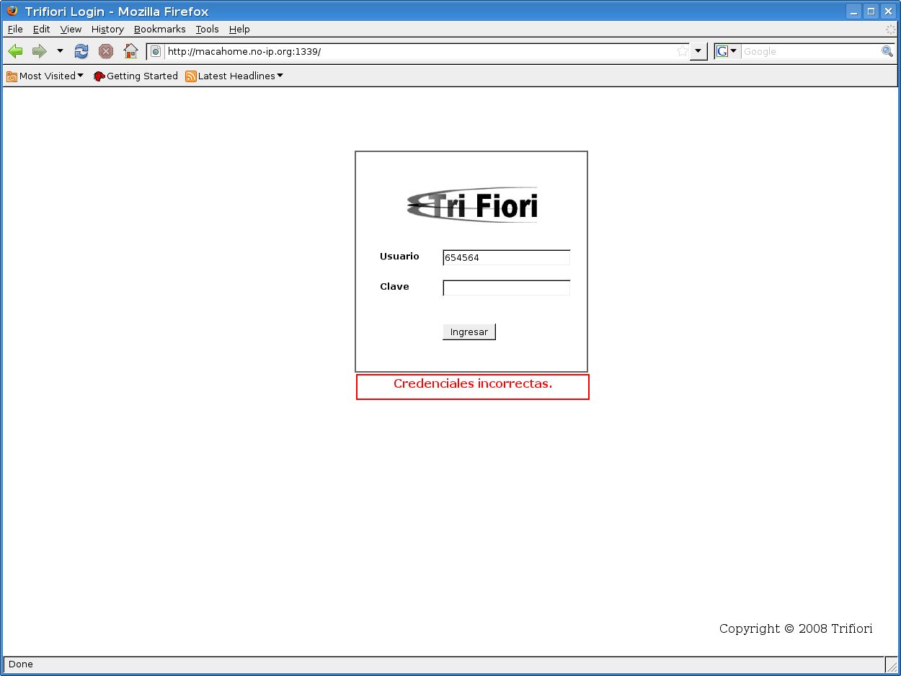

4.3. Agregar Usuario

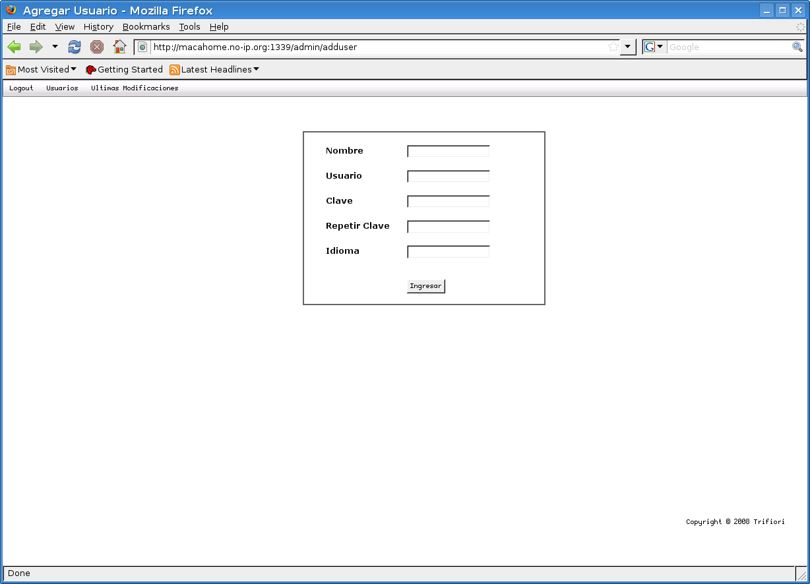

4.4. Inserción Exitosa

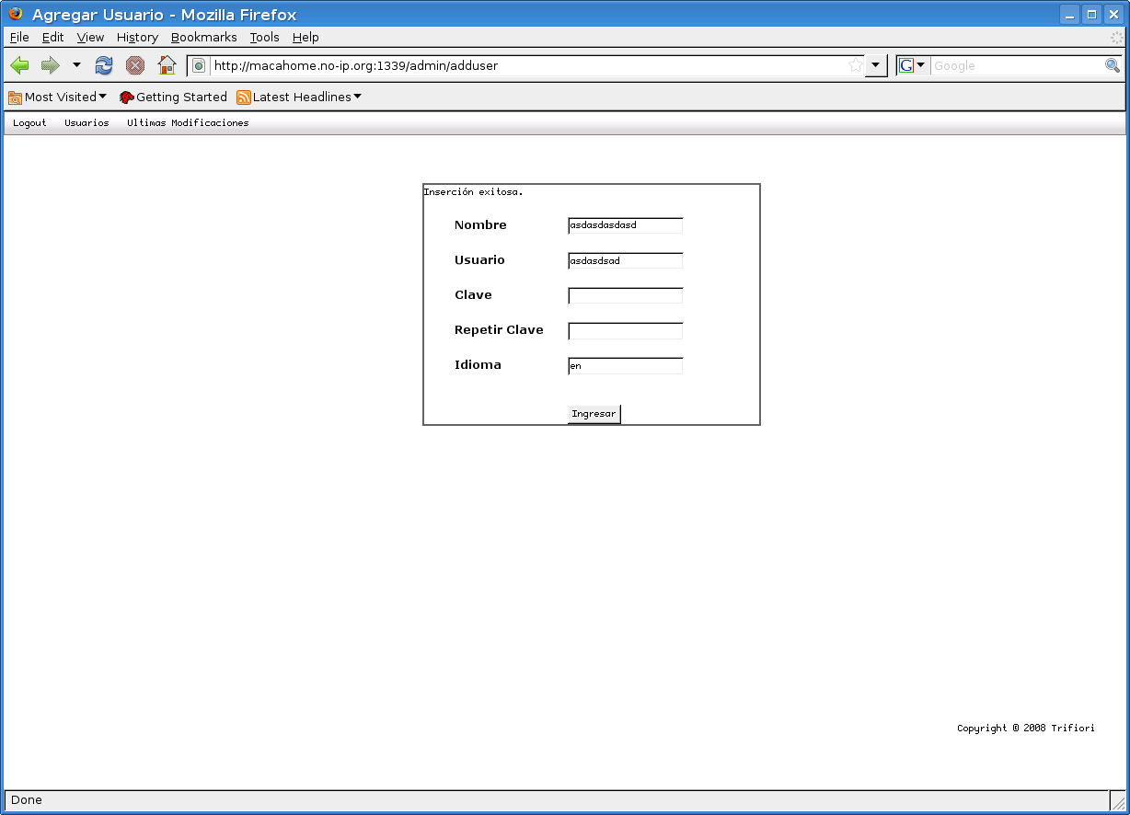

4.5. Panel de Administrador

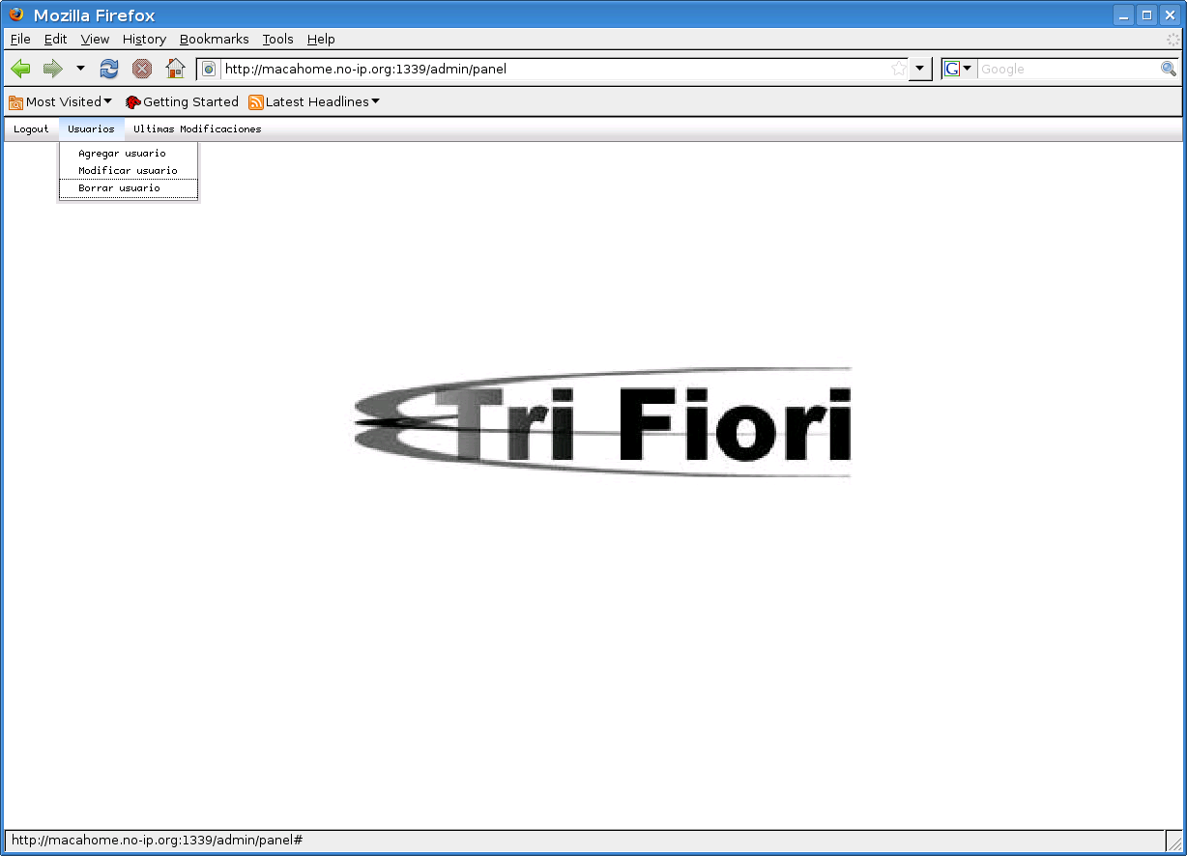

4.6. Modificar Usuario

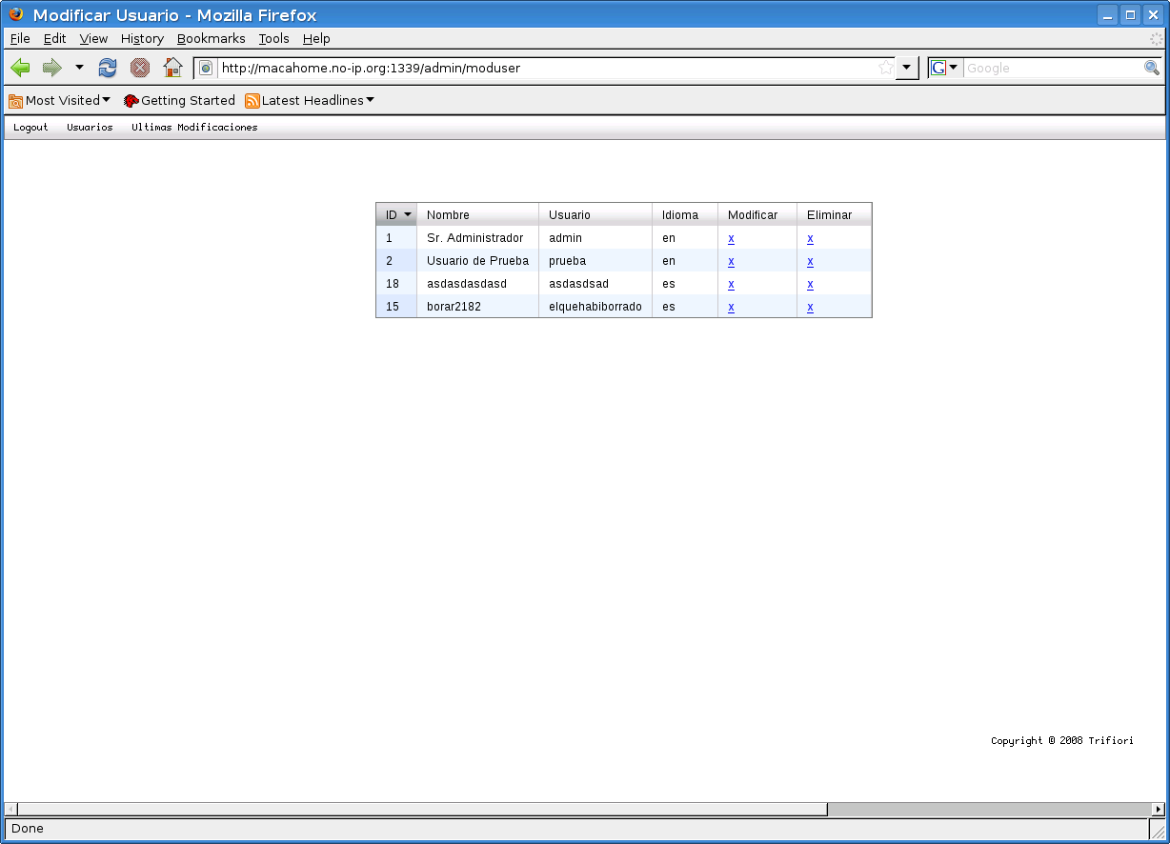

4.7. Pantalla Principal de Usuario

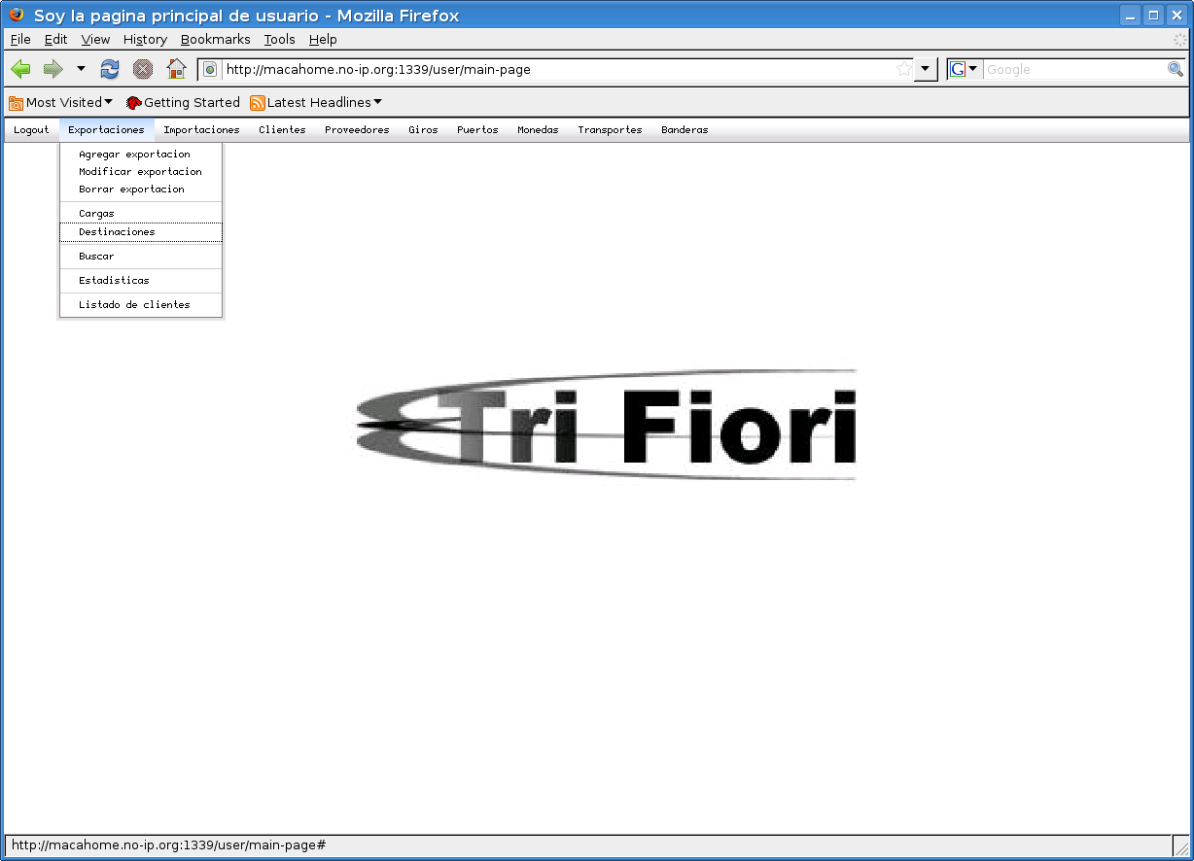

4.8. Prueba Dispositivo Móvil

